Муниципальное общеобразовательное учреждение «Михайловская средняя школа» Ярославского муниципального района
Исследовательский проект «БУМАЖНЫЙ МОСТ»
Выполнили: Ковалёва Анастасия, Минаев Михаил(7 класс) Руководитель: Щукина Елена Петровна (учитель физики)

п. Михайловский, 2017 год

Оглавление:

I Вступление………………………………………………………….2
II Экспериментальная часть………………………………................5
III Заключение…………………………………………………..........11
IV Список литературы………………………………………….........12
Приложения:
- презентация Microsoft Office PowerPoint «Бумажный мост»
- Видео - ролик «Испытание плоского листа бумаги»
- Видео – ролик «Range Rover vs Paper Bridge 2015»

Вступление
Не так давно я была в г. Санкт-Петербурге. И посетила там множество интересных мест. В том числе нам показывали Бумажный мост.
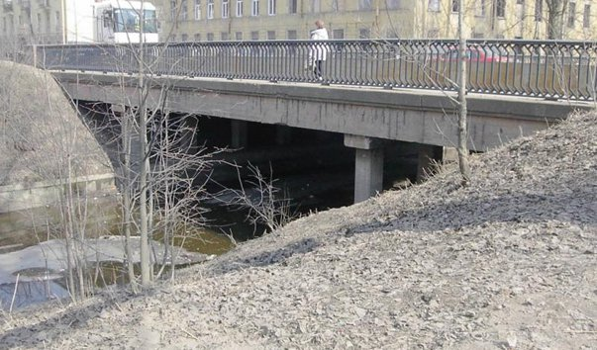
Мост, проходящий через Бумажный канал и продолжающий улицу Лифляндскую, назван Бумажным из-за находившейся здесь ещё с петровских времен Бумажной фабрики.
У меня возник вопрос: А СУЩЕСТВУЕТ ЛИ НАСТОЯЩИЙ МОСТ ИЗ БУМАГИ? И где он находится? Этот вопрос был толчком для работы над нашим проектом.
Возвратившись домой, я нашла интересную информацию в интернете. Оказывается, мосты из бумаги существуют!!!
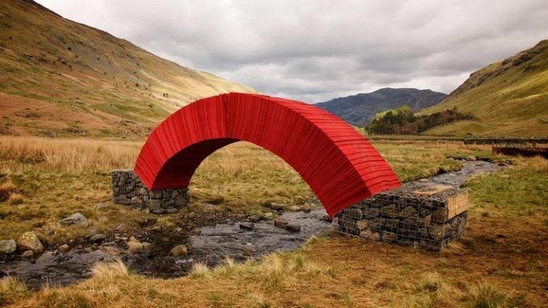
Этот красный мост был выполнен британским художником Стивом Мессам по заказу туристической организации озёр культуры и установлен через ручей в районе озёр в Великобритании, используя 20000 листов бумаги и четырёх тонн камня. Разработанный под вес людей и скота, пересекающего реку, мост может выдержать до 60 овец.
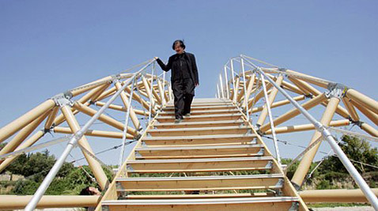
Японский архитектор, изобретатель и сторонник «зелёных» технологий Сигеру Бан (ShigeruBan), глава компании ShigeruBanArchitects, построил на юге Франции мост из бумаги. Перекинутый через реку Гардон (Gardon) пешеходный мост способен выдержать 20 человек одновременно.
Примечательно, что Бан поставил свой необычный мост всего в восьмистах метрах от ПондюГар (PontduGard) — самого крупного римского виадука, сохранившегося до наших дней. По замыслу Сигеру, это должно создавать любопытный контраст между каменным памятником архитектуры и бумажным творением, между древней и современной технологиями.
Сигеру поблагодарил за исполнение своей давней мечты почти 30 студентов из Франции и Японии, будущих архитекторов, которые и возвели по проекту японца этот необычный мост (фото с сайта spluch.blogspot.com).
Для проверки моста на прочность на ступеньки положили множество шариков с водой, общим весом 1,5 тонны.
Мост работал шесть недель, после чего его демонтировали в ожидании дождливого сезона.
Я нашла очень интересное видео о бумажном мосте, который испытывали на прочность тяжёлым автомобилем. Предлагаю вам посмотреть. (см. Приложение)
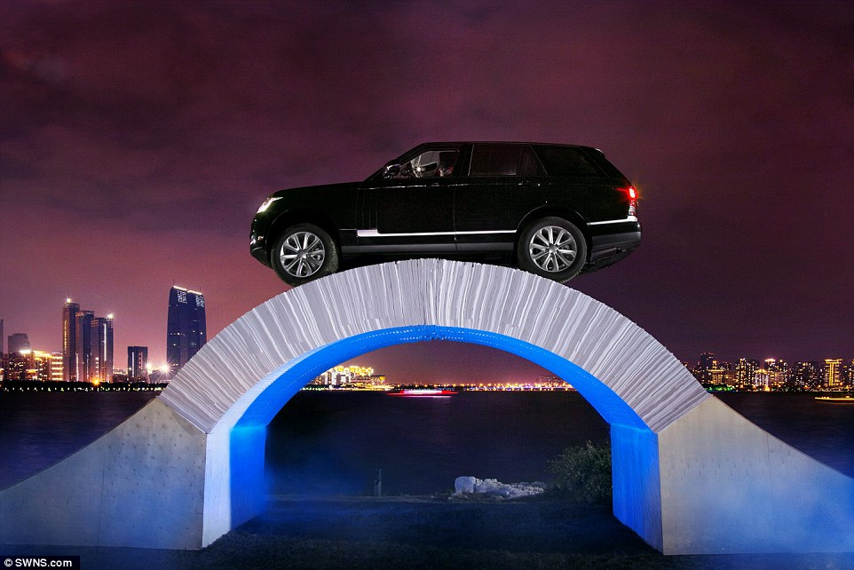

Экспериментальная часть
Цель: выяснить, как зависит прочность сооружения от формы конструкции и сконструировать прочный мост из бумаги.
Оборудование: листы бумаги, гири, безмен, вода, ведро, ножницы, клей
План исследования:
1) Испытание на прочность: а) плоского листа бумаги; б) уголка; в) швеллера; г) арки д) двутавровой балки (двутавры), е) гофрированной поверхности; ж) трубы
2) анализ и обработка результатов;
3) работа с теоретическим материалом для объяснения полученных результатов;

Ход работы:
1) ИССЛЕДОВАНИЕ БУМАГИ НА ПРОЧНОСТЬ
Ну, а теперь самое время, представить вам моих помощников в самой трудной части исследования, это мой одноклассник и просто хороший парень Миша Минаев, и мой маленький братик Костя.
Дальше мы уже работали вместе.
а) Сначала мы решили проверить, сколько может выдержать плоский лист бумаги?
(см. Приложение)
Вот что получилось:
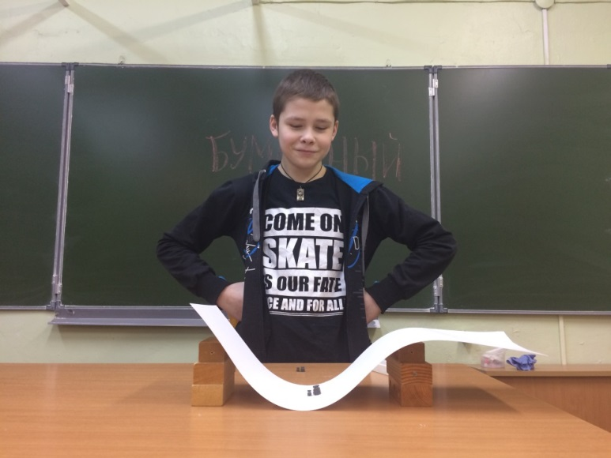
Плоский лист бумаги выдержал 13 грамм!
б) Мы решили сложить лист бумаги несколькими способами и оценить результат…
Вот они:
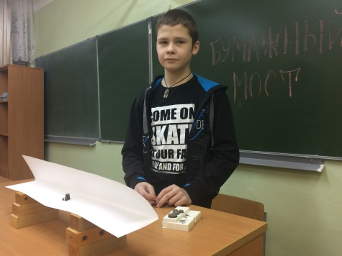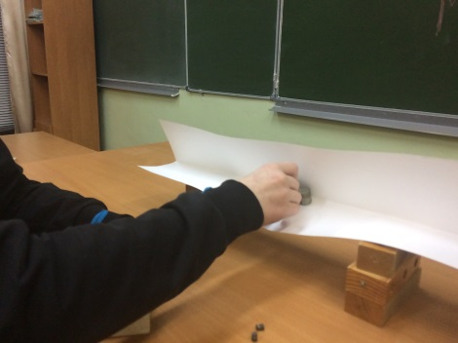
Лист бумаги, сложенный «уголком», выдерживает 205 грамм!
в) Швеллер выдержал 380 грамм
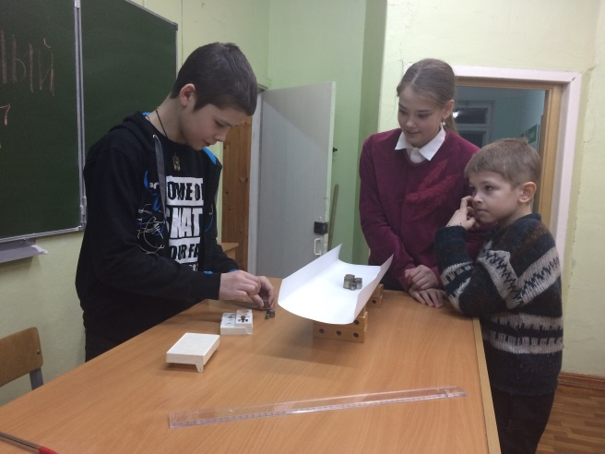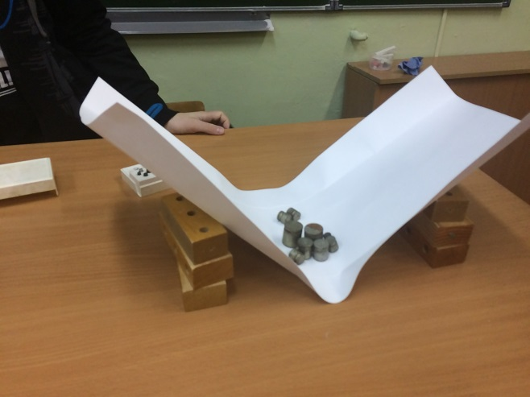
г) Мы попробовали сложить бумагу в форме арки
Арка выдержала всего 55 грамм. Крепче, чем плоский лист бумаги, но нам всё равно не подходит.
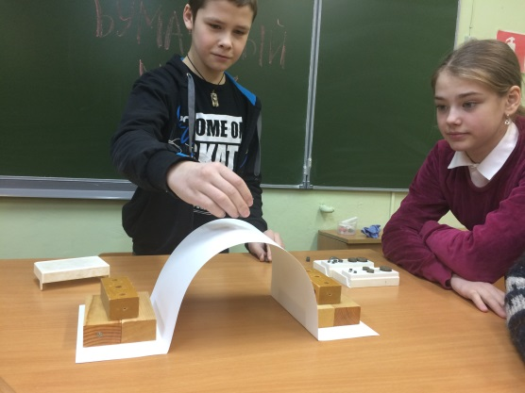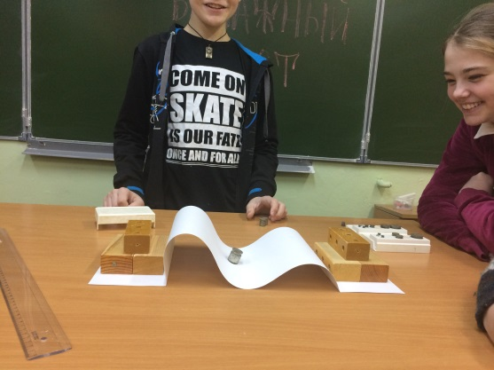
д) Следующим испытаниям была подвержена двутавровая балка из бумаги. Она выдержала 392 грамма!
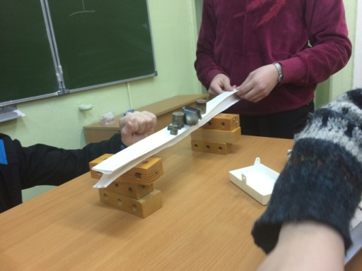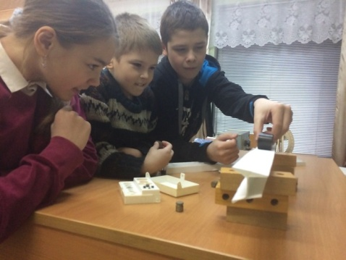
По мере увеливения прочности конструкции нам уже не хватило гирек и мы перешли на ведро с водой, вес которой измеряли с помощью безмена.
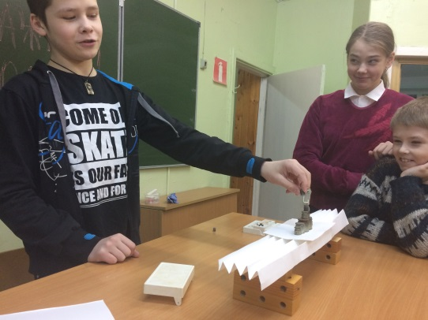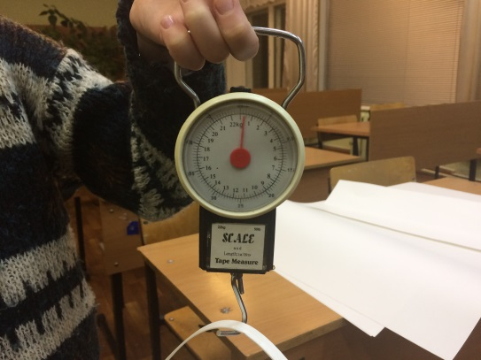
Вот здесь нам и пригодился Костик! Незаменимый помощник!
е) С его помощью нам удалось выяснить, что гофрированная бумага может выдержать 500 грамм. Пока это рекорд!
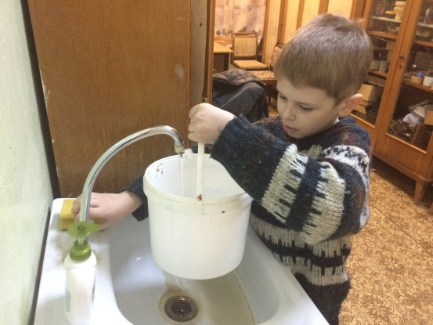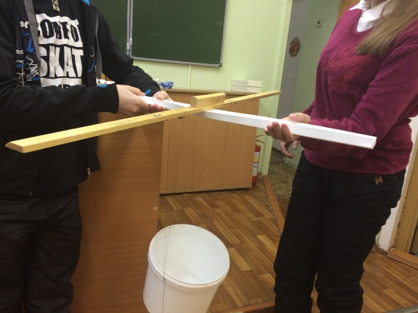
ж) Последним испытаниям подвергся лист бумаги, сложенный трубочкой. Здесь перестали выдерживать нитки на ведре. И мне пришлось вымыть пол в классе.
Не очень хотелось, но пришлось.
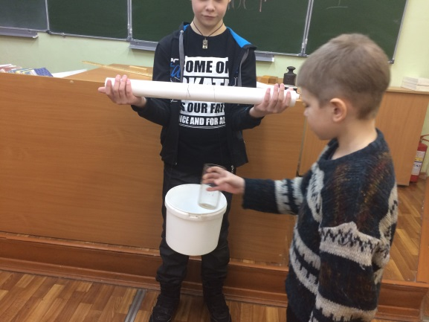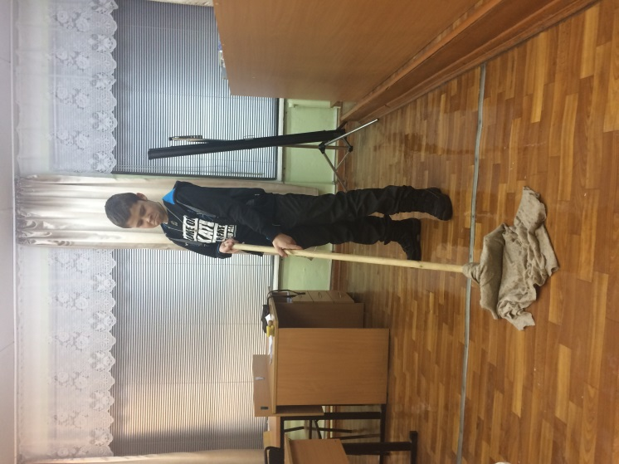
И дальше мы продолжили в лаборантской над раковиной.
Бумажная труба оказалась прочнее всего и выдержала 5 кг 300 грамм! Это абсолютный рекорд прочности!
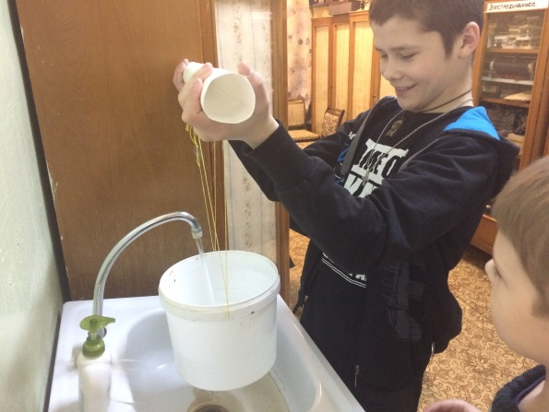

2) Вот таким трудным путём мы пришли к выводу: САМОЙ БОЛЬШОЙ ПРОЧНОСТЬЮ БУДЕТ ОБЛАДАТЬ МОСТ, СКОНСТРУИРОВАННЫЙ ИЗ ТРУБЧАТЫХ ЧАСТЕЙ!
И я удалился на несколько дней домой, чтобы закончить бумажный мост, который мог бы меня выдержать.
В результате эксперимента: оценили, какую нагрузку выдерживает каждая конструкция.
Вывод: Исследуемые конструкции лёгкие и прочные. Прочность конструкции зависит от её формы. Бумажный мост будет максимально крепким, если его детали будут выполнены в форме труб.

3) Почему с изменением формы материала изменяется его прочность?
Учёные это объясняют с помощью молекулярной теории.
Молекулы в веществе находятся на определённом расстоянии. Если расстояние между молекулами пытаются увеличить, то между молекулами начинает действовать сила притяжения. Именно поэтому мы прикладываем некоторую силу, когда хотим что, то разрушить.
А если молекулы стремятся сблизить, то между ними начинают действовать силы отталкивания. Именно поэтому сжатое тело распрямляется.
Скажем, материал согнули дугой, свернули, гофрировали. Как изменились расстояния между частицами (слоями) в верхнем слое?
В верхнем слое расстояние между частицами (слоями) увеличилось. Следовательно, частицы стремятся сблизиться. А в нижней части расстояние между молекулами уменьшилось, и слои материала стремятся отодвинуться друг от друга.
Говорят, материал работает! Что делает? Держит груз и становится прочным.
Силы взаимодействия максимальны в верхнем и нижнем слоях, а в среднем слое минимальны. Смотрите, расстояние между слоями не изменилось. Здесь материал не работает. Значит можно обойтись без него! НУ, просто соединить верхний и нижний слои.

Заключение
Оказывается, прочность бумаги люди научились использовать уже давно! Считается, что бумажные доспехи изобрёл в танский период некий Шан Суйдин. Тогда они использовались для защиты обычных людей, но во времена династии Сун их официально признали как дешевую, но практичную форму защиты. В 1040 году командование войск, остановившихся в Гуаннане и Хуэйнане в провинции Аньгоу, велело изготовить около тридцати тысяч комплектов бумажных доспехов и затем распределить среди гарнизонов. Обе упомянутые местности славились своим производством бумаги.
Бумажным доспехам отдавали предпочтение в Южном Китае во времена Мин, где гарнизоны защищали побережье от нападений японцев. Лучшими считались доспехи из Кореи, они особенно ценились китайцами и японцами за прочность и износоустойчивость. Сшивавшиеся вместе десять или пятнадцать слоёв считались лучшим средством защиты. Рассказывали, что они даже выдерживали мушкетные пули. В книге «Тан шу сюй шан чжуан» рассказывается, что, когда генерал Сюй Шан, командовавший в битве при Хо-шуне, распорядился вооружить тысячи солдат бумажными доспехами, даже мощные стрелы не смогли пробить их.
Мы хотим продолжить свою работу в следующем году и посмотреть, как используют люди знания о том, когда материал начинает «работать» в архитектуре.

Список использованной литературы:
1. Кабардин О.Ф., Орлов В.А. Факультативный курс физики, 8 класс. – М.: Просвещение, 1985.
2. Блудов М.И. Беседы по физике. – М.: Просвещение, 1984.
3.Большая энциклопедия Кирилла и Мефодия Разработчик: OOO «Кирилл и Мефодий» Год: 2012 Платформа: PC
4. Интернет-ресурсы:
https://ru.wikipedia.org/wiki/%D0%91%D1%83%D0%BC%D0%B0%D0%B6%D0%BD%D1%8B%D0%B9_%D0%BC%D0%BE%D1%81%D1%82
http://www.freelancejob.ru/upload/324/32903563184663.pdf
http://www.membrana.ru/particle/11775
http://domutom.ru/news/malinovyj_most_iz_20000_listov_bumagi/2015-05-17-8

